令和５年１１月８日

味の素株式会社と大阪府との健康づくり等の推進に係る事業連携協定の締結について

味の素株式会社と大阪府は、令和５年１１月８日、府民の健康づくり等分野の推進に係る事業連携協定を締結しました。
本協定は、相互に連携・協力のもと、府民のより一層の健康的な生活の実現を図ることを目的に締結するものです。
味の素株式会社と大阪府は、このたびの協定により、連携・協力を促進し、府民の健康の保持及び増進を図ってまいります(詳細は別紙参照)。

【別紙】

味の素株式会社と府の連携による今後の主な取組み
- 府民の健康づくりの推進および食育に関する協力
- 朝食摂取、野菜摂取、たんぱく質摂取、減塩、食品ロス削減等の啓発における連携
大阪府の推進する「朝食欠食の改善」や「V.O.S.（野菜たっぷり・適油・適塩）」等の食育の取組みに協力し、「ラブベジ®」企画や「朝食ラブ®（あさくらぶ）」企画等を通じ、食を通じた健康づくりの啓発に取り組みます。
【「朝食ラブ®」企画のリーフレット（イメージ）】

【「ラブベジ®」企画のリーフレット（イメージ）】

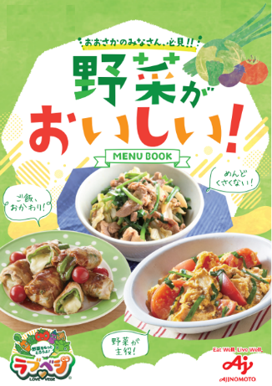
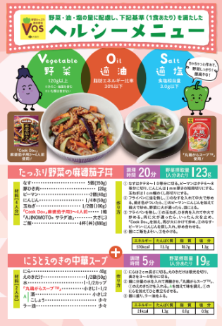
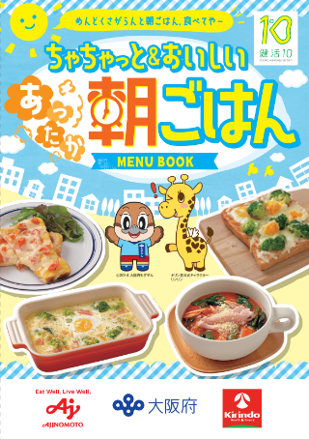

- 健康寿命延伸に向けた「健活１０」〈ケンカツ テン〉(※)PRへの協力
大阪府が進める「健活１０」〈ケンカツ テン〉(※)のPRなど府が実施する各種取組みに協力し、府民の主体的な健康づくりを応援します。
(※)生活習慣の改善や生活習慣病の予防等に向け、大阪府が推進する府民に取り組んでいただきたい「１０の健康づくり活動」。

③ 健活おおさか推進府民会議への参画を通じた、府民の健康づくりの推進
「健活おおさか推進府民会議」（※）への参画を通じ、府民の主体的な健康づくり活動への支援を通じて、健康づくりの気運醸成を図ります。
(※)「大阪府健康づくり推進条例」（平成30年10月制定）に基づき、「いのち・健康」を重点テーマとする2025年大阪・関西万博の開催に向け、
市町村、事業者、保健医療関係者、医療保険者など“多様な主体の連携・協働”による健康づくりを推進するために設立。

- おおさか健活マイレージ「アスマイル」での連携
府民に対して、おおさか健活マイレージ「アスマイル」(※)の認知拡大・利用案内を実施し、PRに協力します。
(※)大阪府主体で実施する健活マイレージ。健診受診やウォーキング、健康イベント参加などの自分の健康行動をアプリに記録することで、
ポイントが付与され、特典がもらえるサービス。

- Well-beingの実現に向けた協力
「共食」を通じた「心と体の健康づくり」や、「自然に健康になれる環境づくり」の実現に向けて、大阪府との協働を進めます。

- その他、府民の健康の保持及び増進に関する協力
大阪府が取り組むその他の健康の増進等の健康・保健分野の取組みに協力します。

